7.4重力势能
1.关于重力势能的几种理解，正确的是 ( )
A.重力势能等于零的物体，一定不会对别的物体做功
B.放在地面上的物体，它的重力势能一定等于零
C.在不同高度将某一物体抛出，落地时重力势能相等
D．相对不同的参考平面，物体具有不同数值的重力势能，但并不影响研究有关重力势能
答案：D
2．下列关于重力势能的说法中正确的是( )
①重力势能是物体和地球共同具有的，而不是物体单独具有的
②在同一高度，将同一物体以v₀向不同方向抛出，落地时物体减少的重力势能一定相等
③重力势能等于零的物体，不可能对别的物体做功
④在地面上的物体，它的重力势能一定为零
A．①② B．③④ C．①③ D．②④
答案：A
3. 如图所示，某物块分别沿三条不同的轨道由离地高h的A点滑到同一水平面上，轨道1、2是光滑的，轨道3是粗糙的，则（ ）
3
1
2
A
h
A. 沿轨道1滑下重力做功多
B. 沿轨道2滑下重力做功多
C. 沿轨道3滑下重力做功多
D. 沿三条轨道滑下重力做的功一样多
答案：D
4.物体从某高度处做自由落体运动，以地面为重力势能零点，下列所示图象中，能正确描述物体的重力势能与下落高度的关系的是( )
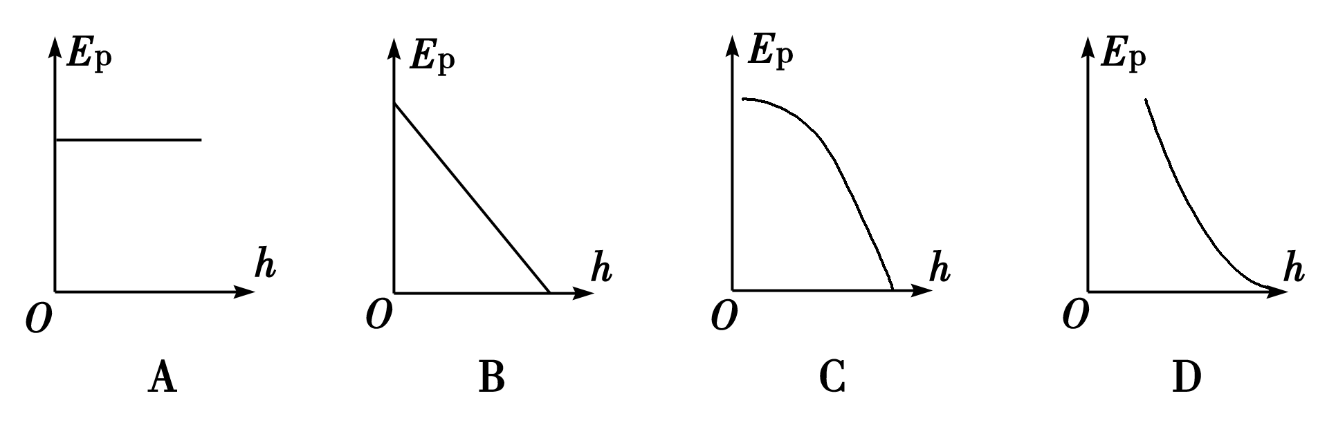
答案：B

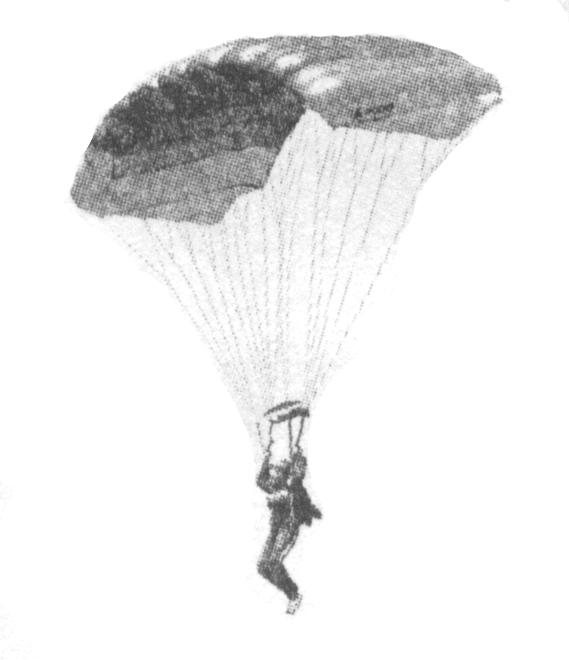
5．运动员跳伞将经历加速下降和减速下降两个过程，将人和伞看成一个系统，在这两个过程中，下列说法正确的是( )

A．阻力对系统始终做负功
B．系统受到的合外力始终向下
C．加速下降时，重力做功大于系统重力势能的减少量
D．任意相等的时间内重力做的功相等
答案：A
6．质量是100g的篮球从1.8m的高处落下，又弹到1.25m处．则重力对篮球做功和重力势能变化各是(g=10m/s²) （ ）
A．1.8J, 0.55J B．1.8J, 1.8J C．0.55J, 0.55J D．1.25J, 1.25J
答案：C
7. 下列说法中正确的是（ ）
A. 物体克服重力做功，物体的重力势能增加B. 物体克服重力做功，物体的重力势能减少
C. 重力对物体做正功，物体的重力势能增加D. 重力对物体做负功，物体的重力势能减少
8. 将同一物体分两次举高，每次举高的高度相同，则（ ）
A. 不论选取什么参考平面，两种情况中，物体重力势能的增加量相同
B. 不论选取什么参考平面，两种情况中，物体最后的重力势能相等
C. 不同的参考平面，两种情况中。重力做功不等
D. 不同的参考平面，两种情况中。重力最后的重力势能肯定不等
答案：A
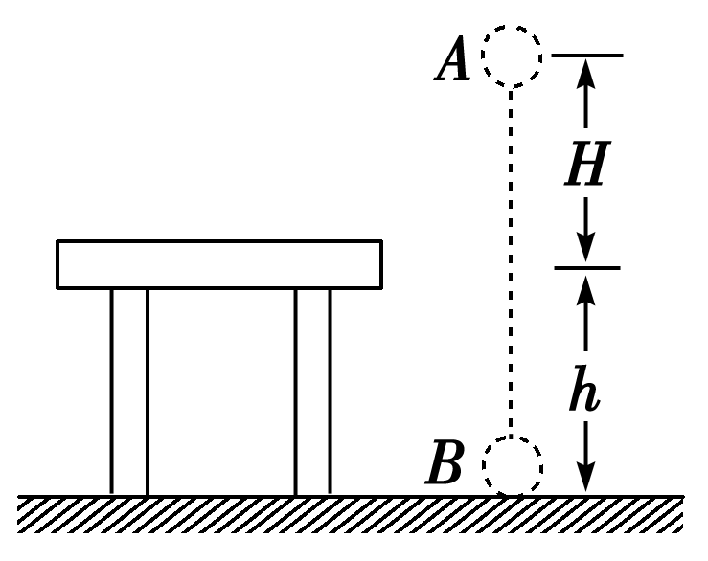
9.（多选）质量为m的小球，从离桌面H高处由静止下落，桌面离地面的高度为h，如图所示。下列说法正确的是( )
A．若以桌面为参考面，小球在A点的重力势能为mgH，在B点的重力势能为mgh
B．若以地面为参考面，小球在A点的重力势能为mg(H＋h)，在B点的重力势能为0
C．若以桌面为参考面，小球从A到B重力势能的变化量为mg(H－h)
D．若以地面为参考面，小球从A到B重力势能的变化量为mg(H＋h)
答案：BD
10. 物体在运动过程中，克服重力做功50J，则（ ）
A. 物体的重力势能一定为50J B. 物体的重力势能一定增加50J
C. 物体的重力势能一定减少50J D. 物体的重力势能可能不变
答案：B
11．从空中以40m/s的初速度平抛一重为10N的物体，物体在空中运动3s落地，不计空气阻力，取g＝10m/s²，则物体落地前瞬间，重力的瞬时功率及重力势能的变化量分别为( )
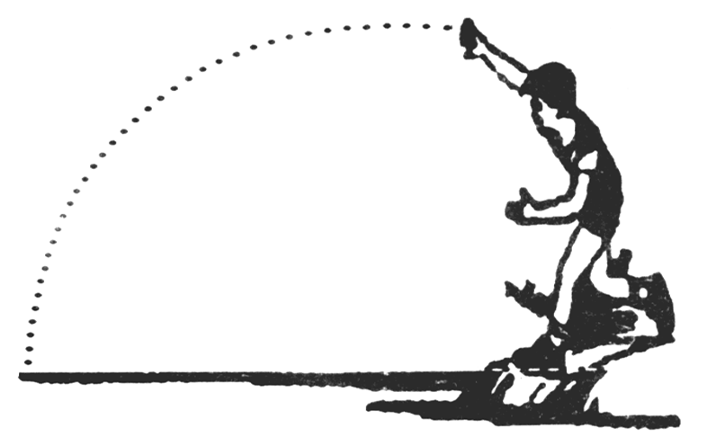

A．300W 450J B．400W 150J

C．500W 300J D．700W 0
答案：A

12. 井深8m，井上支架高2m，在支架上用一根长3m的绳子系住一个重100N的物体 ，若以地面为参考平面，则物体的重力势能有多大？若以井底面为参考平面，则物体的重力势能又有多大？
答案：由题意可知，物体位于地面以下1m，井底上方7m。
若以地面为参考平面，则物体的重力势能
E_{p}=mgh=100×(－1)J=－100J。
若以井底面为参考平面，则物体的重力势能
E’_{p}=mgh’=100×7J=700J。

